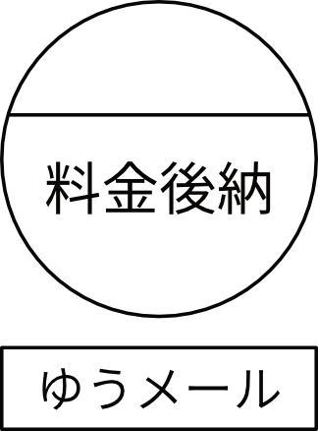  〒760-0008  香川県高松市中野町29-5 高松プラザビル4F  株式会社インターロジック香川ブランチ  池上 明子様  5 | 〒890-0008  鹿児島県鹿児島市伊敷５丁目1-24  ワンハート伊敷305号室  丸山 麿奈美様  1
〒739-0142  広島県東広島市八本松東４丁目7-18-15-3  中野 美紗様  1 | 〒810-0004  福岡市中央区渡辺通2丁目9-31  アオヤギ株式会社 KidsDo福岡市版  礒野 謙二様  3
〒680-0911  鳥取市千代水2-130  ヤマタホールディングス株式会社  西川育子 様  3 | 〒807-0856  北九州市八幡西区八枝5-3-1  トヨタカローラ博多株式会社  永犬丸マイカーセンター  豊福様  10
〒812-0042  福岡市博多区豊2-3-50  トヨタカローラ博多株式会社  みらい戦略本部企画部企画課  有田様  5 | 〒822-0001  直方市感田1855-1  ユニバーサルホーム飯塚店  感田ショールーム 御中  10
〒803-0837  福岡県北九州市小倉北区中井口４−１  学校法人博多学園 志明館  石田達也様  3 | 〒810-0021  福岡市中央区今泉1丁目9-14  西日本新聞天神南ビル  株式会社 西日本新聞広告社  宮崎様  1

〒900-0015  沖縄県那覇市久茂地1-1-1 パレット久茂地9F  株式会社カフーブランディング  喜屋武様  1 | 〒810-0063  福岡市中央区唐人町１丁目３−４  ガゼット福岡中央教室  正代様  10
〒800-0217  北九州市小倉南区下曽根4-6-35 606  松岡 茉帆 様  5 | 〒815-0081  福岡市南区那の川１丁目20-18  株式会社大隈カバン店  外商部 磯部様  5

